Муниципальное казенное дошкольное образовательное учреждение

«Детский сад с. Нижнемахарги»

Консультация
для родителей:

«Подвижные игры, как условие двигательной активности
детей на прогулке»
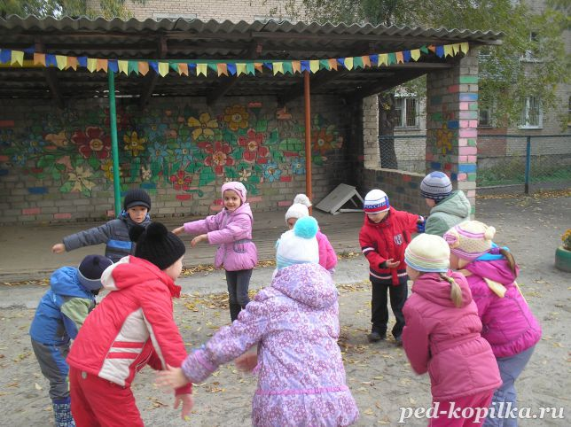

Подготовила воспитатель:
Багомедова Р.С.

Подвижные игры, как условие двигательной активности
детей на прогулке
Игры и развлечения на свежем воздухе особенно полезны. Во время игр на просторе, в природных условиях у детей формируются умения использовать приобретенные двигательные навыки в многообразных жизненных ситуациях. У них развивается ловкость, быстрота, они становятся сильными и выносливыми, приучаются действовать смело, проявляя активность, настойчивость, инициативу и самостоятельность.
Игра – это сознательная деятельность, направленная на достижение условно поставленной цели. Хорошо подобранная и правильно руководимая, игра является сильным средством воспитания детей дошкольного возраста. Сила воздействия игры на всестороннее развитие ребенка заключается в эмоциональном возбуждении, интересе и увлечении, которые переживает ребенок во время игры, он способен приложить много усилий и быть очень исполнительным.
Игры, бесспорно, составляют одно из наиболее правильных, здоровых и гигиенических упражнений. Не забудем также, что подвижные игры требуют больших открытых пространств и обилия чистого воздуха.
Ежедневный активный отдых на прогулке обеспечивает дошкольникам до 40% необходимого суточного объема движений. Известно, что наиболее эффективен активный отдых, который насыщен физическими упражнениями, подвижными играми, спортивными развлечениями.
На прогулке, как нигде, с большим успехом решаются задачи воспитания интереса и потребности детей в самостоятельных занятиях физическими упражнениями, обогащения детей знаниями правил подвижных игр и эстафет, формирования у них умения организованно играть в коллективе сверстников. Двигательная деятельность детей на прогулке может быть очень разнообразной, но обязательно доступной возрастным особенностям и возможностям дошкольников.
В дошкольном детстве происходит формирование разных по структуре и характеру основных движений. Развитие и совершенствование некоторых из них обусловлено повседневностью их применения. Это такие движения, как ходьба, бег, подпрыгивание, перепрыгивание, ползание, которые не только широко применяются детьми в самостоятельной деятельности, в творческих играх, но являются неотъемлемым элементом содержания организованных подвижных игр, начиная с самого раннего возраста.
Но в то же время игра не может служить средством обучения младших дошкольников более сложным по координации движениям, требующим определенной четкой техники, усиленной концентрации внимания, дополнительных волевых усилий. К таким движениям могут быть отнесены разные виды метаний и прыжков. Первичное ознакомление и разучивание их более эффективно происходит в форме упражнений в образовательной деятельности. Подвижные игры целесообразны только для закрепления и совершенствования этих движений.
Для дошкольников подвижные игры являются жизненной потребностью. С их помощью решаются самые разнообразные задачи: образовательные, воспитательные и оздоровительные. В процессе игр создаются благоприятные условия для развития и совершенствования моторики детей, формирования нравственных качеств, а также привычек и навыков жизни в коллективе.
Детям дошкольного возраста выполнение игровых заданий доставляет большое удовольствие. Играя, ребенок упражняется в различных действиях. С помощью взрослых он овладевает новыми, более сложными движениями.
Таким образом, уже в дошкольном возрасте подвижные игры являются средством не только для развития движений, но и для воспитания таких качеств, как ловкость, быстрота, выносливость.
Подвижные игры в основном - коллективные, поэтому у детей вырабатываются элементарные умения ориентироваться в пространстве, согласовывать свои движения с движениями других играющих, находить свое место в колонне, в кругу, не мешая другим, по сигналу быстро убегать или менять место на игровой площадке или в зале.
Подвижные игры создают дополнительную возможность общения воспитателя с детьми. Воспитатель рассказывает, объясняет детям содержание игр, их правила. Малыши запоминают новые слова, их значение, приучаются действовать в соответствии с указаниями.
Очень важна роль подвижных игр в увеличении двигательной активности детей в течение дня. Особое значение имеют они для увеличения физиологических нагрузок на организм
ребенка. Активность детей в играх зависит от целого ряда условий: содержания игры, характера и интенсивности движений в ней, от организации и методики ее проведения, а также от подготовленности детей. Наиболее эффективно проведение подвижных игр на свежем воздухе. При активной двигательной деятельности детей на свежем воздухе усиливается работа сердца и легких, а следовательно, увеличивается поступление кислорода в кровь. Это оказывает благотворное влияние на общее состояние здоровья детей: улучшается аппетит, укрепляется нервная система, повышается сопротивляемость организма к различным заболеваниям. Работники дошкольных учреждений должны по возможности увеличивать время прогулок детей, насыщать их играми и различными физическими упражнениями.
Игры, используемые для физического воспитания, очень разнообразны. Их можно разделить на 2 большие группы: подвижные и спортивные.
Спортивные игры - высшая ступень развития подвижных игр. Они отличаются от подвижных едиными правилами, определяющими состав участников, размеры и разметку площадки, продолжительность игры, оборудование и инвентарь и др., что позволяет проводить соревнования различного масштаба.
Соревнования по спортивным играм носят характер спортивной борьбы и требуют от участников большого физического напряжения и волевых усилий.

Использование подвижных игр требуют соблюдения следующих методических принципов:
- Учет возрастных особенностей детей: чем старше дети, тем сложнее становятся игры, тем большее значение имеет сюжетный, ролевой рисунок, постепенно усложняются правила, значительнее становится роль личной инициативы.
- Подбор игр в соответствии с лечебно – педагогическими и воспитательными задачами.
- Соблюдение физиологических закономерностей адаптации к нагрузкам.
- Четкое объяснение правил игры и распределение ролей.
В задачи воспитателя при руководстве играми и развлечениями входит наблюдение за состоянием играющих и регулированием нагрузки. Дозировать ее в играх можно, пользуясь общепринятыми приемами:
- Увеличивать или уменьшать общее время игры, а так же изменять количество повторений всей игры или отдельных эпизодов.
- Регулировать длительность перерывов в игре или проводить игры совсем без перерывов.
- Проводить игру на большем или меньшем участке, с большим или меньшим количеством препятствий.
Воспитатель должен ориентироваться на подготовку детей, условия окружающей местности. Однако не следует считать организацию двигательной активности обязательной для проведения абсолютно со всеми детьми. Очень важно учитывать их индивидуальные возможности и способности. Игры и упражнения посложнее можно предложить более подготовленным детям. Детей с некоторой задержкой двигательного развития, физически более слабых необходимо систематически привлекать к участию в доступных им играх, усложняя их постепенно.
Целенаправленное развитие физических качеств особенно важно в старшем дошкольном возрасте, в период подготовки к школе. Поэтому надо использовать игры и упражнения, выполнение которых требует от детей больших усилий, проявление настойчивости, выносливости, смелости. Так, в некоторых упражнениях для старших дошкольников расстояние для пробегания в медленном темпе рекомендуется увеличить до 1000- 1500 метров. Эта рекомендация научно обоснована, норма выполнения доступна детям при правильной организации проведения пробега.
При подборе подвижных игр и развлечений важно учитывать индивидуальные возможности и способности детей. Рассмотрим их подробнее.
Младшие дошкольники.
Дети младшего дошкольного возраста активны, они много двигаются, ходят, бегают, лазают, выполняют некоторые другие движения, но их опыт двигательной активности еще невелик, а движения недостаточно координированы. Совместные действия в коллективе сверстников, ориентировка в пространстве затруднительны. Малыши еще не владеют целым рядом двигательных навыков, поэтому часто содержание их деятельности однообразно. Для повышения активности и обогащения движений младших дошкольников большое значение имеет создание необходимых условий, использование различных предметов, игрушек (мячей, шариков, обручей, кубиков, совков и т. п., побуждающих их к различным двигательным действиям.
Старшие дошкольники.
Дети 5 – 6 лет более самостоятельны и активны, чем младшие дошкольники. Их движения становятся более точными, быстрыми, ловкими, они лучше ориентируются в пространстве, увереннее действуют в коллективе. Несмотря на достаточный двигательный опыт, самостоятельность и активность, дети старшего дошкольного возраста нуждаются в помощи и руководстве взрослого при организации подвижных игр и развлечений.
Во время их проведения надо приучать воспитанников выполнять определенные правила. Дети должны научиться:
- Начинать и прекращать игры по сигналу воспитателя.
- Быстро и четко занимать места для начала игры.
- Играть честно без обмана; если был пойман или осален во время игры, быстро выходить на определенное место.
- Во время ловли не ударять товарищей, а легко касаться рукой.
- Не наталкиваться во время бега на других, уметь ловко увертываться, а если кто-то нечаянно толкнул – не обижаться.
- Не убегать за границы площадки.
- Не смеяться над тем, кто во время игры поскользнулся, упал, а, наоборот, подбежать и помочь товарищу подняться.
- Играть дружно, не зазнаваться при победе, но и не унывать после проигрыша.
Таким образом, игра - одно из комплексных средств воспитания: она направлена на всестороннюю физическую подготовленность (через непосредственное овладение основами движения и сложных действий в изменяющихся условиях коллективной деятельности) совершенствование функций организма, черт характера играющих.

